Мета: набути навичок використання.

Короткі теоретичні відомості

Сучасні середовища розробки дають можливість користуватися великою кількістю засобів для прискореної роботи та великим ступенем візуалізації, що дає можливість додавати нові компоненти простим перетаскуванням в робочу область. Інтеграція редакторів і компіляторів для найрізноманітніших мов, засоби для роботи з базами даних, інструменти розробки специфічні для того чи іншого фреймворка, а також багато інших є вже звичними для нас і засновані на більш дрібних, але ключових речах. Створені різні інструменти розробки, з одного боку надійно працюють, а з іншого, грамотно вбудовані в інтерфейс, допомагають розробнику бути більш продуктивним.

Виконання роботи

Для командної роботи в проекті використовується система керування проектами Redmine, однак та як не зручно постійно відкривати веб-браузер для того щоб переглянути список завдань. На етапі ініціалізації проекту з використанням IDE NetBeans 8.2. Було налаштовано плагін для інтеграції сервера задач, та середовища розробника (рис.1).

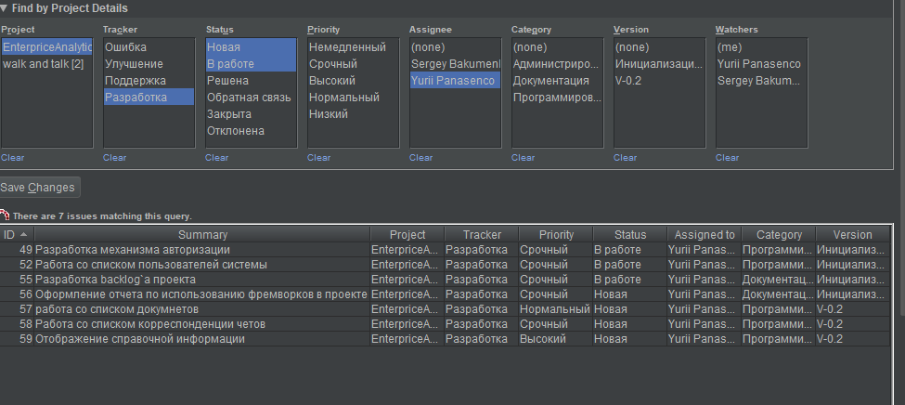

Рисунок 1 – список задач в IDE NetBeans

Також для взаємодії використовується загальній сервер для тестування програмного забезпечення (рис 2.)

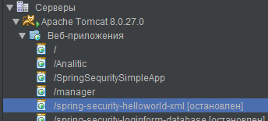

Рисунок 2 – список додатків на загальному сервері додатків Tomcat

Висновки: при виконанні роботи були закріплені навички командної роботи, з використанням інструментарії в середовищі програмування.